Муниципальное бюджетное общеобразовательное учреждение
основная общеобразовательная школа №18
города Ковров

Урок на тему
«Разговор
о правильном питании»
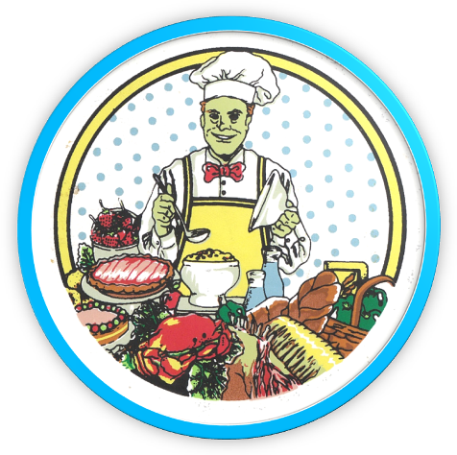
Учитель: Бондина Е.В.

Январь 2013 г.
Цель:
формировать представление о значении питания в жизни человека.

Задачи:

Образовательная:
- дать понятие о группах веществ: белки, жиры, углеводы, а так же о витаминах и их значении в жизни человека;
Развивающая:
- развивать умение устанавливать взаимосвязь продуктов питания и пищеварительной системы;
- развивать мыслительные операции анализа, синтеза, сравнения, умение обобщать;
- развивать навыки коммуникативного общения.

Воспитательная:

- воспитание у детей культуры питания, осознания ими здоровья, как главной человеческой ценности;
- познакомить с основами рационального питания.

Ход занятия:
1.Учитель сообщает тему занятия (слайд № 1).
Дети высказывают предположения о том, чем им предстоит заниматься на уроке.
Учёба в школе увеличивает нагрузку на ваш организм, которому приходится расходовать много энергии, а источником энергии является пища. От того как человек питается, соблюдает ли он режим питания во многом зависит его здоровье.

2.Учитель предлагает прослушать запись стихотворения С. Михалкова «Овощи» (слайд №2)
- Какие продукты хозяйка купила на базаре?
- Как их можно назвать одним словом?
-Какое блюдо получилось у хозяйки?
-Какие блюда ещё можно приготовить из овощей?

3.Начинаем нашу игровую программу.
- Разделитесь на две команды, подберите название в соответствии с темой занятия и выберите капитана.

Задание командам ( на карточках)
«Разминка» - Что это?
- Манго.(Фрукт.)  - Сазан. (Рыба).  - Изюм. (Ягода).  - Арбуз. (Ягода).  - Нерка. (Рыба.)  - Лещина. (Орех.)  - Фисташки. (Орех.)  - Капуччино. (Напиток.)  4.Беседа. | - Сморчок. (Гриб.)  - Кумыс. (Напиток.)  - Гвоздика. (Пряность.)  - Иваси. (Рыба.)  - Рябчик. (Птица.)  - Квас. (Напиток.)  - Патиссон. (Овощ.)  - Авокадо. (Фрукт.)  Проверка с помощью слайдов № 3 – 10.
Знаешь ли ты?
- Что такое питание? (Это процесс усвоения организмом питательных веществ, необходимых для поддержания жизни, здоровья и работоспособности.
- Что поступает с пищей в организм человека? (Вода, белки, жиры, углеводы, витамины и минеральные соли).
- Что такое белки?(Основа жизни. Они обеспечивают рост организма, формирование всех органов и систем. Они необходимы в любом возрасте, но особенно в детском и юношеском, когда организм развивается).
- Что такое жиры? (это резеры энергии нашего организма. Они находятся во всех тканях или накапливаются в некоторых органах тела(почках. Сердце и др.).
- Что такое углеводы? (главный источник энергии для организма. Потребность в них в 4-5 раз больше, чем в белках и жирах). (Слайд №11)
- Какие правила необходимо выполнять во время еды?
- Мыть руки перед едой с мылом.
-Не разговаривать во время еды и не читать. «Когда я ем, я глух и нем».
-Есть небольшими кусочками, не торопясь.
-Мыть фрукты и овощи перед едой.
-Есть в меру.) ( слайд №12)
- Что такое режим питания? (Кратность приёма пищи, интервалы между приёмами пищи; распределение калорийности суточного рациона между отдельными приёмами. Наиболее рациональным является четырёхразовое питание. ). ( слайд №13)
- Какие блюда вы знаете?
- Холодные закуски(разные салаты и винегрет.)
-Первые блюда (борщ, рассольник, бульон, овощные и рыбные супы.)
-Вторые блюда (мясное или рыбное блюдо с овощным гарниром).
- Каши.
-Третьи (компот, фрукты, соки).
- Что такое витамины? Где содержится больше всего витаминов? (Биологически активные органические соединения, имеющие большое значение для нормального обмена веществ и жизнедеятельности организма. Во фруктах и овощах). ( слайд №14, 15)
- Какие овощные соки вы знаете?
Морковный, свекольный, томатный, тыквенный, капустный.
- Чем полезна рыба и морепродукты ? (Это важнейший источник питательных веществ высокой биологической ценности. Белки рыбы лучше перевариваются и усваиваются организмом.
Рыба содержит фосфор, кальций, необходимые для роста и крепости зубов и костей. «Поешь рыбки – будут ноги прытки». В ней много витаминов А и Д, микроэлементов, йода).
- Какие молочные продукты вы знаете и чем они полезны? Молоко, кефир, ряженка, ацидофилин, простокваша, йогурт, сметана, творог, творожный сырок, глазированный сырок, сыр.
В состав молока входят белок, жир. Молочный сахар, вода, кальций, фосфор, железо, витамины А, группыВ, РР, С.
Задание 1. Какие группы пищевых продуктов должны быть включены в рацион школьника?
Слайд «Пирамида питания» (слайд №16)
- Какие продукты называются полезными? (Продукты, в которых есть вещества, без которых человек не может жить и развиваться. Они необходимы человеку каждый день).( слайд №17)
Выберите продукты, которые полезны для вас и разделите на две группы:

Полезные продукты еполезные продукты

Рыба, пепси, кефир, газированная вода, чипсы, геркулес, жирное мясо, подсолнечное масло, торты, «Сникерс», морковь, капуста, шоколадные конфеты, яблоки, груши, хлеб

5.Задание командам (на карточках).
Задание 2 . « Начинка с изюмом».
- Как называется суп из рыбы. (Уха.)
- Как называется сушеный абрикос без косточки? (Курага.)
- Как называется сушеный абрикос с косточкой? (Урюк).
- Какая из нот будет лишней в компоте. ( Соль).
- Что является «домом» для всех продуктов? (Холодильник).
- Назовите любимую крупу китайцев. (Рис.)
- Как проверить, сварилось ли яйцо вкрутую? (Нужно его покрутить. Если оно вращается быстро, значит , сварилось.)
- Какая каша называется геркулесовой? (Из овсяных хлопьев.)
- Как называется охлажденная смесь различных напитков (Коктейль).
- Как называется сушеная слива ( чернослив).
Что полезно есть на завтрак ? (Кашу).
Какие каши вы знаете ? (манную, овсяную, пшеничную, гречневую, кукурузную, геркулесовую , рисовую.
- Как кашу сделать вкусней? - добавить масло(«Кашу маслом не испортишь»), ягоды, фрукты, изюм, варенье, орешки

Задание 3.( на карточках)
Отгадай и составь правильную цепочку - из каких растений, зерен получилась каша :

Пшенная - _____________________ - _______________________;
(просо - пшено)
Манная - ______________________ - _______________________;
(пшеница - манная )
Пшеничная_______________________ - _______________________;
(пшеница - пшеничная )
Овсяная -________________________ - ________________________;
(овес - овсяные хлопья )
Гречневая - ______________________ - ________________________ .
(гречиха - гречка )

Задание 5. Разгадай кроссворды:
«В каких магазинах можно купить эти продукты? »
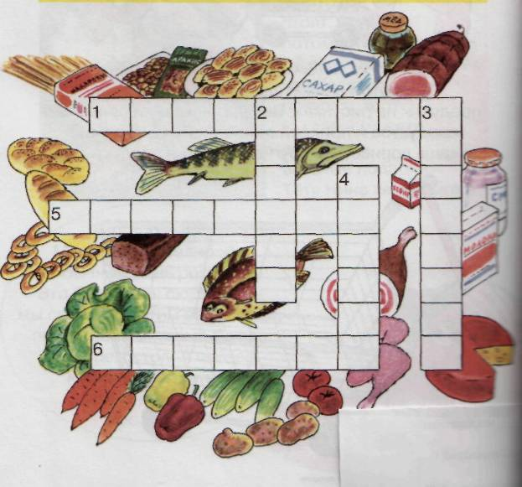

(1.Гастроном. 2.Рыбный,3.Молочный,4.Мясной,5.Булочная,6.Овощной).

Овощи- фрукты. (Впиши в пустые клетки по горизонтали – фрукты, по вертикали – овощи.

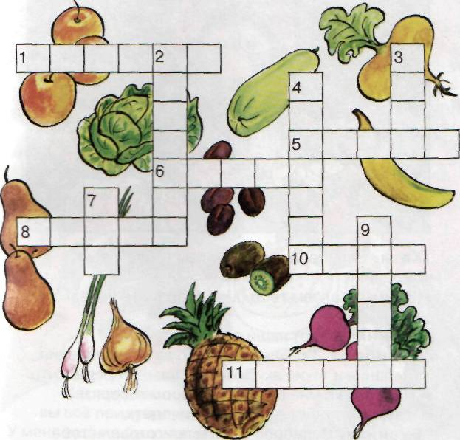

(1.Яблоко, 2. Капуста, 3. Репа, 4. Кабачок, 5. Банан, 6. Слива, 7. Лук, 8.Груша, 9. Свекла, 10. Киви, 11. Ананас).

Подведение итогов.( слайды № 18, 19)

Если хочешь быть здоровым, нужно заниматься спортом и правильно питаться. Есть полезную, богатую витаминами пищу.

